La5 - Grafika 2-wymiarowa w systemie Matlab - funkcje generujące grafikę, opis wykresów, zarządzanie oknami)

5.1. WPROWADZENIE
Wykresy 2D
Wykresy w układzie kartezjańskim x,y tworzy się za pomocą funkcji graficznych plot.

Zapisywanie rysunków w plikach zewnętrznych
W najnowszych wsersjach Matlaba rysunki można zapisac w pliku zewnętrznym w kilku dozwolonych formatach:
saveas(gcf,filename,formattype)

gdzie
gcf - wskaźnik do otwartego okna
filename - nazwa pliku
formattype - rodzaj formatu

Otwarte okno graficzne może być zapisane również z wykorzystaniem menu okna graficznego. Wymaga to jednak zatrzymania programu za pomocą input() lub pause(n), gdzie n oznacza liczbę sekund.
Poniżej podano dozwolone formaty plików z zapisanym oknem graficznym:
format Opis
.fig rysunek matlaba
.m m-plik wymagający specjalnego otwarcia
.jpg JPEG image
.png Portable Network Graphics
.eps EPS Level 3 Black and White
.pdf Portable Document Format
.bmp Windows® bitmap
.emf Enhanced metafile
.pbm Portable bitmap
.pcx Paintbrush 24-bit
.pgm Portable Graymap
.ppm Portable Pixmap
.tif TIFF image, compressed

Przykład tworzenia wykresów za pomocą funkcji plot

function rystest
% Wykres tlumionych funkcji sinus i cosinus
t=0:0.1:20; % przedzial
y1=sin(t).*exp(-0.1*t); % tlumiona sinusoida
% wykres sinusoidy y1
plot(t,y1,'-r'); grid on; title(' y1');
xlabel('t,s'); ylabel('y1'); % opis osi
disp(' Wskaz myszka, gdzie ma byc umieszczony text');
gtext('y1 - sinusoida tlumiona'); % miejsce textu wg wskazania myszki
saveas(gcf,'Rys0','pcx');
pause(10); % zatrzymanie na 10 s do obejrzenia
hold on;
y2=cos(t).*exp(-0.2*t); % tlumiona cosinusoida
plot(t,y2,'--b'); grid on;
xmin=0; xmax=25; ymin=-1.0; ymax=1.2;
axis([xmin xmax ymin ymax]); % ustalany jest nowy zakres osi x,y
xlabel('t,s'); ylabel('y1,y2'); % nowy opis osi x,y
opis1=' Marian Sobierajski'; %1-szy lancuch do tytulu rysunku
opis2='y1=sin(t)*exp(-0.1*t)'; %2-gi lancuch do tytulu rysunku
opis3='y2=cos(t)*exp(-0.2*t)'; %3-ci lancuch do tytulu rysunku
opis=[opis1 ' - ' opis2 ', ' opis3]; % pelny tytul rysunku
title(opis);
text(1,-0.2,'y2 - cosinusoida tlumiona'); %text umieszczony na sztywno
legend('y1 - sinusoida tlumiona','y2 - cosinusoida tlumiona');
% zapisywanie okna graficznego w pliku w roznych formatach
saveas(gcf,'Rys1','png');
saveas(gcf,'Rys2','jpg');
saveas(gcf,'Rys3','emf');
saveas(gcf,'Rys4','fig');
saveas(gcf,'Rys5','m');
saveas(gcf,'Rys6','pdf');
% zatrzymanie programu w celu obejrzenia i skopiowania w innym formacie
pause(20);
close; % zamyka otwarte okna graficzne
end

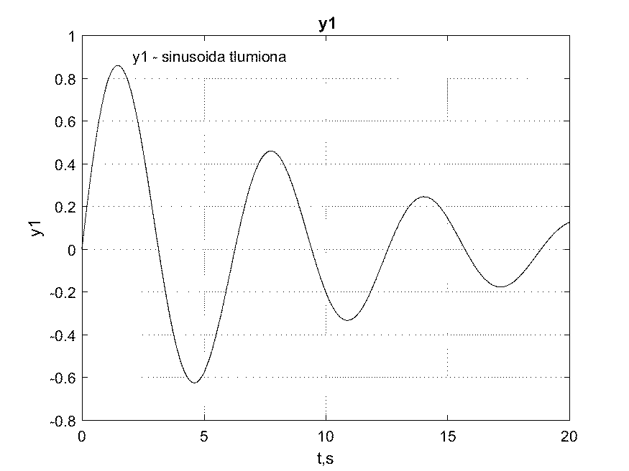
Rys. 5.1a. Wykres po umieszczeniu myszką napisu 'y1 - sinusoida tlumiona' został zapisany w formacie pcx.

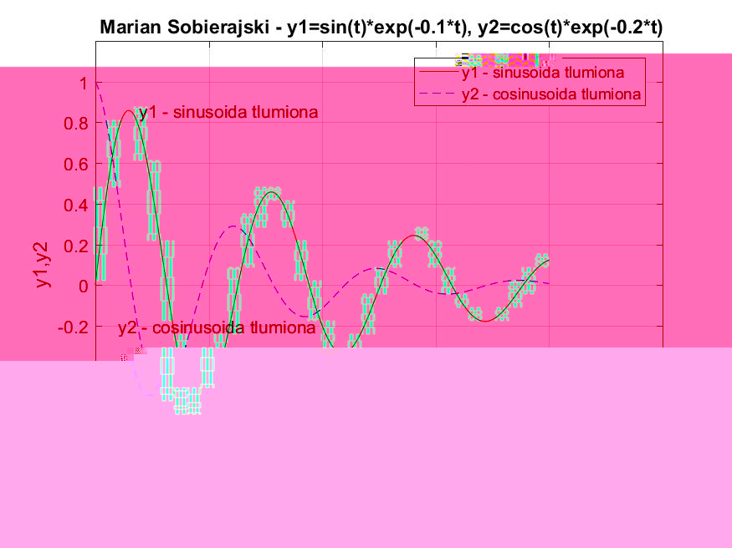
Rys. 5.1b. Pełny wykres zapamiętany w formacie jpg.

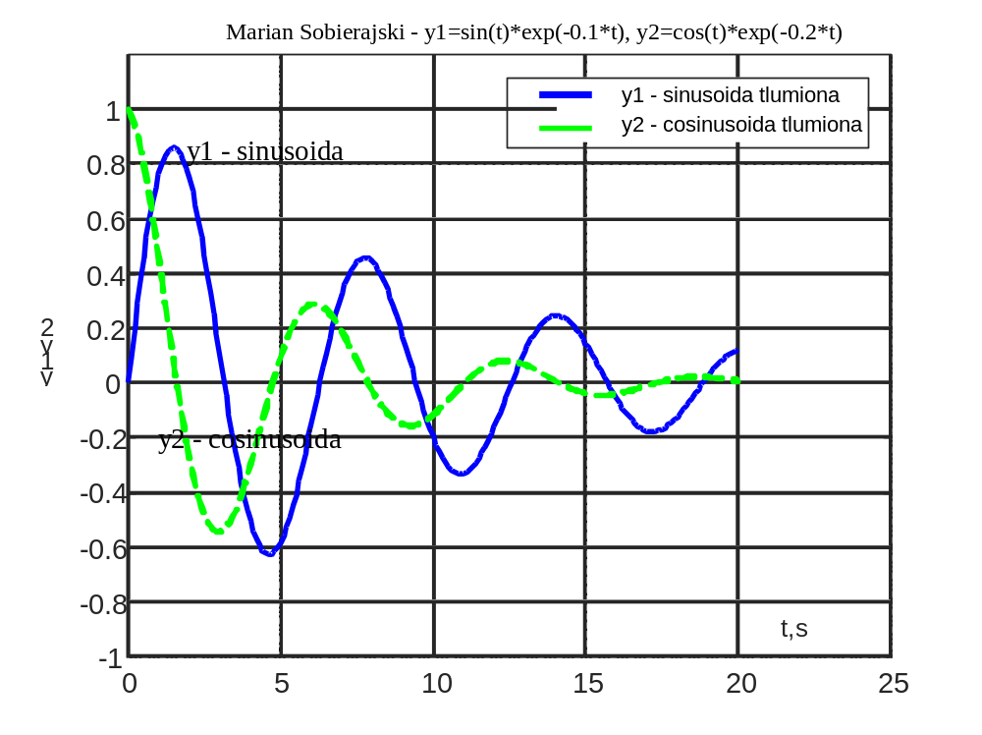
Rys. 5.1c. Pełny wykres zapamiętany w formacie emf, poddany następnie edycji w Wordzie.

Ręczne skalowanie rysunku
Należy w tym przypadku wydać polecenie
axis(wektor)
gdzie
wektor = [xmin xmax ymin ymax] - określa wartości minimalne i maksymalne w obu osiach.
Powrót do automatycznego skalowania osi odbywa się po wydaniu polecenia
axis('normal')

Nakładanie rysunków na siebie
Rysunki nakłada się na siebie poleceniem hold, i tak:
hold on - zatrzymuje istniejący na ekranie rysunek, umożliwiając nałożenie na istniejący rysunek następnego rysunku,
hold off - wyłącza opcję hold on, powoduje zatarcie poprzedniego wykresu w momencie tworzenia następnego.

Przykład tworzenia wykresu paraboli

function parabola(a,b,c)
% WYKRES paraboli
if nargin < 3
c=-1;
if nargin < 2
b=2;
if nargin < 1
a=1;
end
end
end
disp('a='); disp(a);
disp('b='); disp(b);
disp('c='); disp(c);
X1=[]; X2=[];
d=b^2-4*a*c;%Wyroznik rownania kwadratowego
if d>=0
X1=(-b-sqrt(d))/(2*a); X2=(-b+sqrt(d))/(2*a);
else
disp ('X1=brak'); disp('X2=brak');
end % if d>=0
%Obliczenie wspolrzednych wierzcholka funkcji
xw=(-b/(2*a)); yw=(-d/(4*a));
% Ustalenie punktow x na osi X dla wykresu
x=-10:0.01:10;
osx0=x*0; % zerowa os X
y=a*x.^2+b*x+c; % punkty paraboli do wykresu
Ymax=max(y);
dy=Ymax/20;
plot(x,y,'-b',x,osx0,'--r'); title('Wykres paraboli o zadanych a,b,c');
xlabel('X');ylabel('Y'); grid on;
pause; disp('Dalej? Enter');
hold on;
if ~isempty(X1) & ~isempty(X2)
plot(X1,0,'ko',X2,0,'bo');
if (X1-X2)==0
text(X1,X1+dy,'X1,X2');
else
text(X1,X1+dy,'X1'); text(X2,X2+dy,'X2');
end
end
plot(xw,yw,'r*'); text(xw,yw,' Xw,Yw');
pause(5);
close;
end

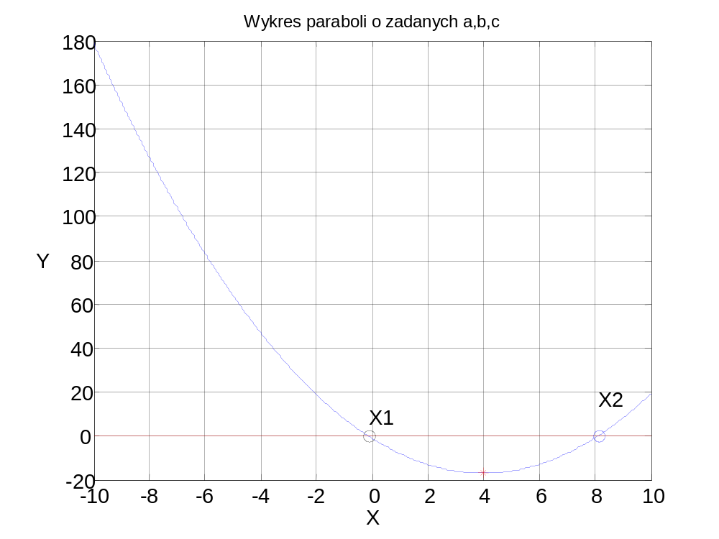
Rys. 5.2. Wykres paraboli o zadanych parametrach.

Funkcja subplot
Matlab umożliwia podział ekranu graficznego na kilka okien za pomocą polecenia
subplot(hva)
gdzie
h, v - liczby naturalne z przedziału (1-9),
h - liczba podziałów okna w osi poziomej (horizontal),
v - liczba podziałów okna w osi pionowej (vertical),
a - numer aktywnego okna.
Przy wyborze
h=v=2 istnieją 4 okna
h=1, v=2 lub h=2, v=1 istnieją 2 okna
Do wykresów okienkowych odnoszą się wszystkie reguły tworzenia i opisu wykresów.

Wykreślanie funkcji za pomocą fplot
Wykres funkcji zdefiniowanej jako m-plik może być wykonany za pomocą funkcji fplot
fplot(Nazwa_funkcji, przedział) - wykreśla funkcję o podanej nazwie w podanym przedziale określonym przez argument
przedział = [xmin xmax]
lub
przedział = [xmin xmax ymin ymax]
Parametr Nazwa_funkcji powinien być nazwą m-pliku funkcyjnego
fplot(Nazwa_funkcji, przedział, tol) - dla tol<1 określa wartość tolerancji błędu względnego, domyślnie 2e-3, czyli 0.2%
fplot(Nazwa_funkcji, przedział, nl) - dla n>= 1 kreśli funkcję przechodzącą przez minimum n+1 punktów, domyślnie n=1, maksymalny_krok = (xmax-xmin)/n
fplot(Nazwa_funkcji, przedział, 'rodzaj_linii') - kreśli wykres funkcji za pomocą wyspecyfikowanego rodzaju linii
[x, y] = fplot(Nazwa_funkcji, przedział, ...) - zwraca x oraz y takie, że spełniają zależność
y = Nazwa_funkcji(x)
title('tekst') - umieszcza tekst w górnej części bieżącego układu współrzędnych

Przykład
function y=fx(x)
y=sin(3*pi*atan(x));
end

function frys
xa=-10; xb=10;
fplot('fx',[xa xb]);
title('Wykres fx(x) za pomoca fplot');
grid on;
pause(5);
close;
end

Funkcja subplot
Matlab umożliwia podział ekranu graficznego na kilka okien za pomocą polecenia
subplot(hva)
gdzie
h, v - liczby naturalne z przedziału (1-9),
h - liczba podziałów okna w osi poziomej (horizontal),
v - liczba podziałów okna w osi pionowej (vertical),
a - numer aktywnego okna.
Przy wyborze
h=v=2 istnieją 4 okna
h=1, v=2 lub h=2, v=1 istnieją 2 okna
Do wykresów okienkowych odnoszą się wszystkie reguły tworzenia i opisu wykresów.

Wykreślanie funkcji za pomocą fplot
Wykres funkcji zdefiniowanej jako m-plik może być wykonany za pomocą funkcji fplot
fplot(Nazwa_funkcji, przedział) - wykreśla funkcję o podanej nazwie w podanym przedziale określonym przez argument
przedział = [xmin xmax]
lub
przedział = [xmin xmax ymin ymax]
Parametr Nazwa_funkcji powinien być nazwą m-pliku funkcyjnego
fplot(Nazwa_funkcji, przedział, tol) - dla tol<1 określa wartość tolerancji błędu względnego, domyślnie 2e-3, czyli 0.2%
fplot(Nazwa_funkcji, przedział, nl) - dla n>= 1 kreśli funkcję przechodzącą przez minimum n+1 punktów, domyślnie n=1, maksymalny_krok = (xmax-xmin)/n
fplot(Nazwa_funkcji, przedział, 'rodzaj_linii') - kreśli wykres funkcji za pomocą wyspecyfikowanego rodzaju linii
[x, y] = fplot(Nazwa_funkcji, przedział, ...) - zwraca x oraz y takie, że spełniają zależność
y = Nazwa_funkcji(x)
title('tekst') - umieszcza tekst w górnej części bieżącego układu współrzędnych

Przykład
function y=fx(x)
y=sin(3*pi*atan(x));
return

function frys
xa=-10; xb=10;
fplot('fx',[xa xb]);
title('Wykres fx(x) za pomoca fplot');
grid on;
disp('Dalej? Enter'); pause;
close;
return

Przebieg nieustalony prądu w obwodzie RL
Na Rys. 5.3a. przedstawiono obwód RL, w którym po zamknięciu wyłącznika płynie prąd wynikający z następującego równania różniczkowego
R i + L 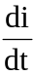 = U_{m}sin(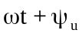)
gdzie
u = U_{m}sin(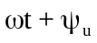) chwilowa wartośc napięcia zasilającego obwód RL
U_{m}= 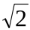U - wartość maksymalna napięcia,
U - wartość skuteczna napięcia,
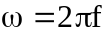 - pulsacja,
f - częstotliwość,
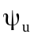 - faza napięcia w chwili t = 0,
i - chwilowa wartość prądu po zamknięciu wyłącznika,
R - rezystancja obwodu,
L - indukcja obwodu.
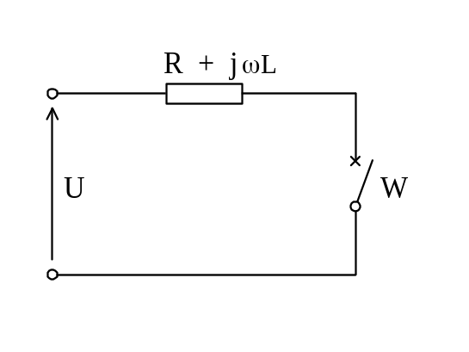
Rys. 5.3a. Obwód elektryczny RL zwierany przez wyłącznik.

Przed zamknięciem wyłącznika W w obwodzie nie płynie prąd
i(t=0) = 0
Po rozwiązaniu równania różniczkowego otrzymuje się następujący przebieg czasowy prądu w obwodzie RL
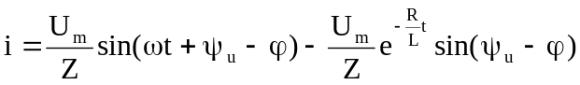
gdzie
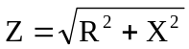 - impedancja pozorna obwodu,
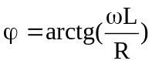 - kąt impedancji.
Prąd płynący w obwodzie jest sumą dwóch prądów składowych
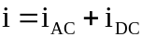
gdzie
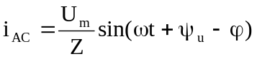 składowa okresowa,
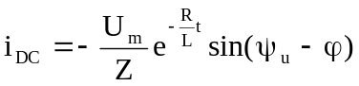 - składowa nieokresowa.
Składowa nieokresowa ma charakter prądu stałego zanikającego w czasie stosownie do stałej czasowej 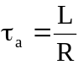.

Funkcja przedstawiająca przebieg nieustalony prądu w obwodzie RL

Funkcja przedstawiająca przebieg nieustalony prądu w obwodzie RL
Przebiegi prądu zwarciowego w obwodzie o parametrach w jednostkach względnych:
function iRL(R,X,U,psi)
% funkcja iRL(R,X,U,psi)
% wyprowadza przebiegi czasowe pradu nieustalonego w obwodzie RL
% po zamknieciu wylacznika
if nargin < 4
psi = 10; % kat nap. psi w stopniach
end
if nargin < 3
U = 230; % wartosc skuteczna napiecia zasilajca obwod, V
end
if nargin < 2
X = 8; % reaktancja obwodu, ohm
end
if nargin < 1
R = 6; % rezystancja obwodu, ohm
end
Um = sqrt(2)*U; % amplituda nap. zasilajacego
Z = sqrt(R^2+X^2); % impedancja pozorna obwodu
fi = atan(X/R); % kat impedancji
psi=psi/180*pi; % przeliczenie kata poczatkowego napiecia na radiany
f = 50; % czestotliwosc napiecia , Hz
w = 2*pi*f; % czestosc napiecia
L = X/w; % indukcyjnosc obwodu
tau = L/R; %stala zanikania
disp('Parametry obwodu:');
disp(' R= '),disp(R);
disp(' X= '),disp(X);
disp(' Z= '),disp(Z);
disp(' tau='),disp(tau);
disp(' U= '),disp(U);
disp(' psi= '),disp(psi);
disp(' fi = '),disp(fi);
% WYZNACZANIE PRZEBIEGU NIEUSTALONEGO PRADU
Tmax = 0.2 ; % max czas analizy
T = 0:0.002:Tmax; % przedzial czasu analizy od 0 do 1 sekundy
nT=length(T); % liczba punktow czasowych
p0 = zeros(1,nT); % os zerowa
Im = Um/Z; % amplituda pradu
iAC = Um/Z * sin(w.*T + psi - fi); % skladowa okresowa
iDC = - Um/Z*exp(-T./tau)*sin(psi-fi); %skladowa nieokresowa
iRL = iAC + iDC;
subplot(221),plot(T,iAC,'-b', T,p0,'-r'),title(' Skladowa okresowa iAC');
xlabel('t,s'); ylabel('A');
% skalowanie wykresu
% axis (xmin, xmax, ymin, ymax);
Imax = 1.1*Im; % skala osi rzednych dla iAC, iDC
Imax2=2*Imax; % skala osi rzednych dla pradu zwarciowego
axis([0 Tmax -Imax Imax]); grid on;
subplot(222),plot(T,iDC,'--g', T, p0,'-r');title(' Skladowa nieokresowa iDC');
xlabel('t,s'); ylabel('A');
axis([0 Tmax -Imax Imax]); grid on;
subplot(223),plot(T,iRL,'-k', T, p0,'-r'); title(' Prad iRL w obwodzie RL');
xlabel('t,s'); ylabel('A');
axis([0 Tmax -Imax2 Imax2]); grid on;
subplot(224),plot(T,iRL,'-k',T,iAC,'-b',T,iDC,'--g', T,p0,'-r');
xlabel('t,s'); ylabel('A');
title(' Prad iRL, iAC oraz iDC');
axis([0 Tmax -Imax2 Imax2]); grid on;
pause(5);
close;
disp('KONIEC wyprowadzania przebiegow pradu w obwodzie RL');
end

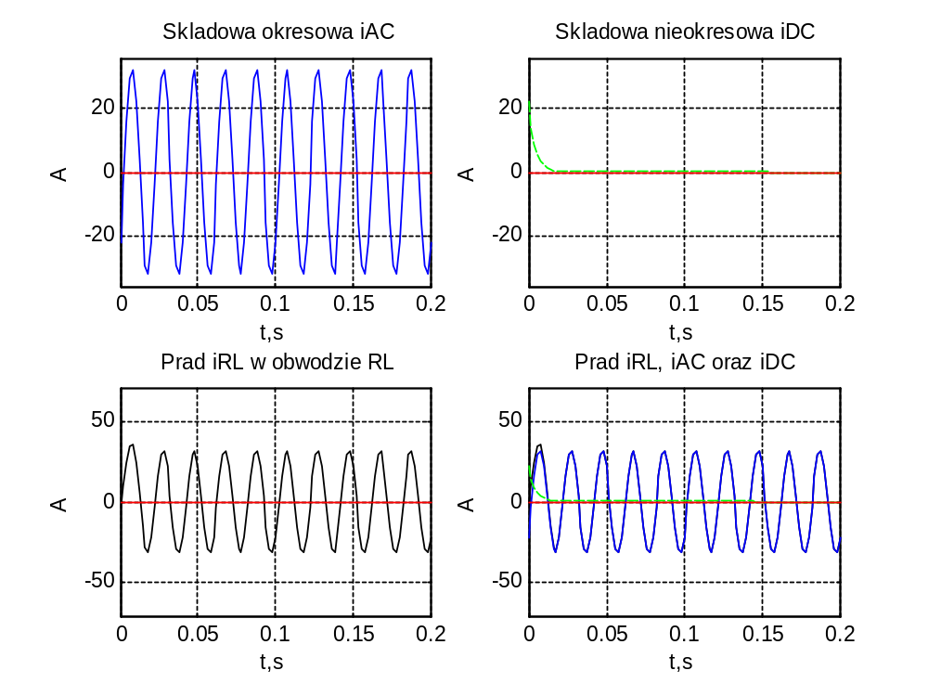
Rys. 5.3b. Przebiegi czasowe prądów w obwodzie RL.

5.2. Ćwiczenie laboratoryjne
Zmodyfikować program iRL, przyjmując: psi=a [stopnie], U=(200+a) [volt], R=a [om], X=a [om], gdzie a jest równe sumie cyfr albumu i liter imienia i nazwiska studenta.
Numer albumu oraz imię i nazwisko powinnny być podane w programie jako łańcuchy. Łańcuchy te powinny być wświetlone na ekranie za pomocą disp().
Program powinien wyświetlać wykresy w następujących kombinacjach i kolejności:
- prądy iAC, iDC, IRL są wyświetlane w oddzielnych oknach w kolejności iAC, iDC, IRL, a po wyświetelniu każde okno jest zamykane,
- w jednym oknie pojawiają się jednocześnie wszystkie 3 wykresy, a następnie okno powinno jest zamykane,
- do wykresu iAC za pomocą hold on są dodane kolejno wykres iDC, a następnie iRL.
- końcowy wykres powinien być zapisany w pliku graficznym iRL_Nazwisko.emf oraz iRL_Nazwisko.fig.
W tytule wykresów powinno ukazać się Imie i Nazwisko studenta.
Program iRL zapisać w pliku La5Nazwisko_irl.m i przesłać Prowadzącemu do oceny.

